Tillsynsbegäran – information om höga naturvärden i avverkningsanmälan A 42046-2023 i Åsele kommun

Detta dokument behandlar höga naturvärden i avverkningsanmälan A 42046-2023 i Åsele kommun. Denna avverkningsanmälan inkom 2023-09-08 00:00:00 och omfattar 3,6 ha.

Vi begär härmed att Skogsstyrelsen fattar beslut enligt miljöbalken som säkerställer att skogens höga naturvärden bevaras samt säkerställer att EU-lagstiftning efterlevs och att artskyddsbrott förhindras. Vi önskar även ta del av de ställningstaganden och beslut som myndigheterna meddelar till följd av aktuell avverkningsanmälan och föreningens inlaga (se 34 § förvaltningslagen).

Nedan beskrivs fynd av naturvårdsarter som gjorts i det avverkningsanmälda området. I BILAGA 1 finns artfakta om rödlistade arter.

# Naturvårdsarter

I avverkningsanmälan har följande 5 naturvårdsarter hittats: granticka (NT), kortskaftad ärgspik (NT), lunglav (NT), skrovellav (NT) och luddlav (S). Av dessa är 4 rödlistade. För rödlistade arter har rödlistekategorin angivits inom parentes. Arter som är signalarter enligt Skogsstyrelsen har markerats med (S).

De påträffade naturvårdsarterna är ett tydligt kvitto på att detta rör sig om en skog med höga naturvärden. I Figur 1 visas en karta över det avverkningsanmälda området, där samtliga fyndplatser för naturvårdsarter som finns registrerade på Artportalen har markerats.

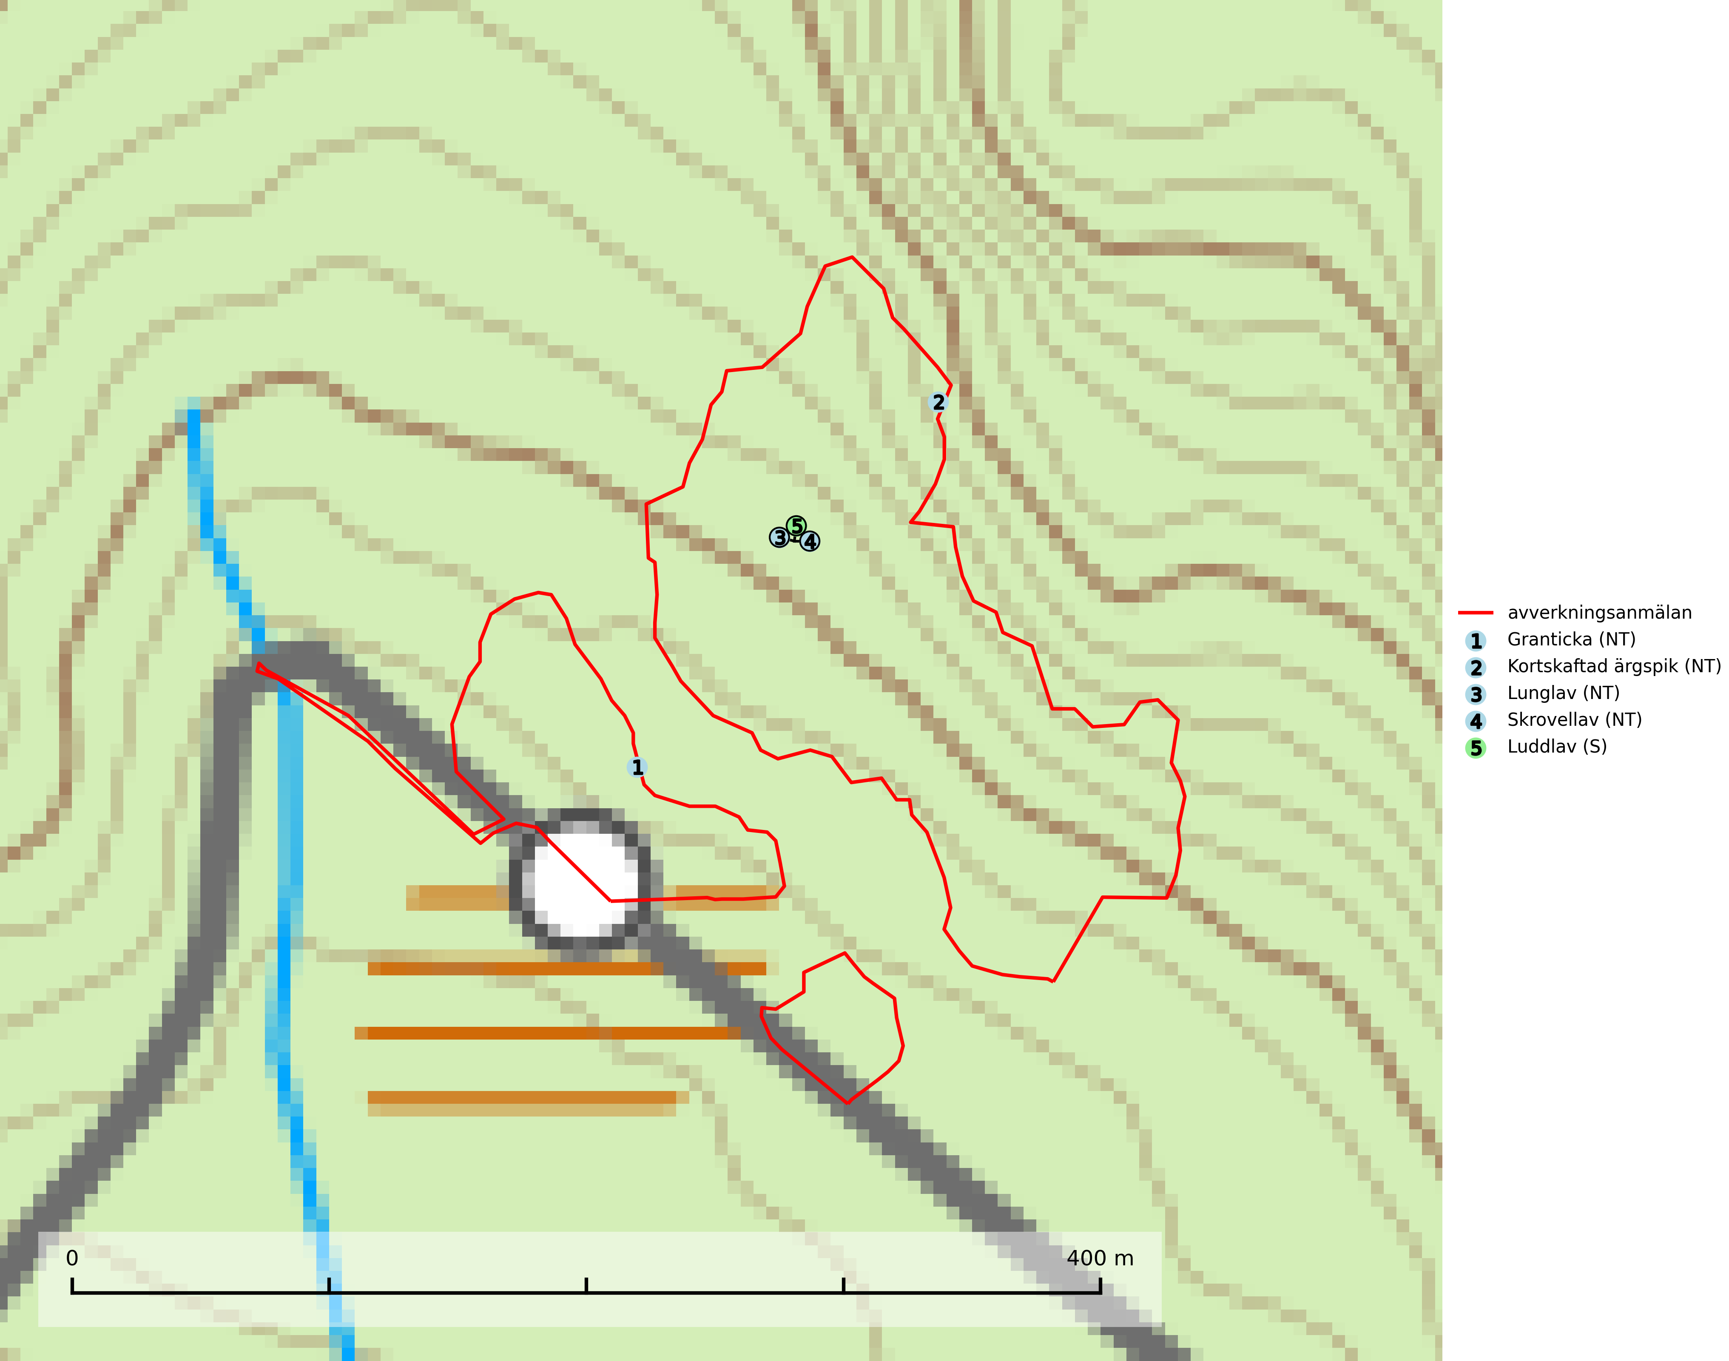

Figur 1. Fyndplatser för naturvårdsarter i det avverkningsanmälda området (röd linje). Markörer utan svart kant är placerade på fyndplatsen. Markörer med svart kant är placerade vid sidan av fyndplatsen och har ett svart streck som visar fyndplatsens exakta position. Kartans mittpunktskoordinat är N 7131160, E 614432 i SWEREF 99 TM.

**Granticka (NT)** förekommer främst i äldre skogar med naturskogskaraktär, liksom i dimensionsavverkade och plockhuggna skogar. I äldre grannaturskog i norra Sverige är den alltjämt en förhållandevis vanlig karaktärsart, medan den längre söderut blir allt mer sällsynt. I Götaland och delar av Svealand är den en god signalart för skyddsvärda granskogsmiljöer. Arten bedöms ha minskat starkt under senare år på grund av skogsavverkningar, då den framför allt växer i äldre granskog med långvarig grankontinuitet. I urskogsliknande bestånd i norra Sverige kan ibland påträffas den mycket sällsynta tickan grantickeporing (VU), som lever på döda grantickor (SLU Artdatabanken, 2024; Nitare & Skogsstyrelsen, 2019).

**Kortskaftad ärgspik (NT)** förekommer i barrträdsdominerade skogar och växer nästan uteslutande på tallved. Den föredrar gamla högstubbar i fuktig och halvöppen miljö, t.ex. i myrkanter, sumpskog och brandpräglad skog. Arten indikerar kontinuerlig tillgång till gamla högstubbar i kombination med hög och jämn luftfuktighet. Skogsbruk på lokaler med kortskaftad ärgspik utgör ett hot. På lång sikt bildas färre lämpliga substrat än vad som försvinner. Avverkning av barrträdsdominerade bestånd av naturskogskaraktär utgör ett långsiktigt hot. Naturskogsartade bestånd med riklig förekomst av gamla och grova tallhögstubbar bör undantas från skogsbruk (SLU Artdatabanken, 2024).

**Lunglav (NT)** är en av vårt lands främsta signalarter som överallt indikerar gamla lövträd, skogsbestånd med höga naturvärden och ekosystem med lång skoglig kontinuitet. Lokalt kan förekomsten vara mycket riklig men den hittas nästan enbart i gamla och ej slutavverkade skogar. Artens samtliga förekomster bör uppmärksammas från naturvårdssynpunkt, då många lokaler även hyser andra ovanliga och rödlistade arter. Rikliga förekomster bör skyddas med biotopskydd, frivilliga avsättningar eller reservat. Det finns ett antal sällsynta lavparasiter som växer på lunglav: lunglavsknapp (VU), skrovelmössing (DD), lunglavshårprick (DD), *Calycina alstrupii* (NA) och *Chalara lobariae* (NA) (SLU Artdatabanken, 2025; SLU Artdatabanken, 2024; Nitare & Skogsstyrelsen, 2019).

**Skrovellav (NT)** växer på gamla lövträd och på klippor i gamla skogar med hög och jämn luftfuktighet. Slutavverkning av kontinuitetsskog utgör det största hotet och lavens fortsatta förekomst bör säkerställas genom att lokaler med äldre skog skyddas. I områden med mycket hög luftfuktighet kan man på bålen av skrovellav finna en sällsynt parasitsvamp med rödbruna apothecier, skrovellavsknapp *Plectocarpon scrobiculatae* (EN) (SLU Artdatabanken, 2024; Nitare & Skogsstyrelsen, 2019).

BILAGA 1 – Rödlistade arter

# Lunglav – ekologi samt krav på livsmiljön

Lunglav (NT) är en av vårt lands främsta signalarter som överallt indikerar gamla lövträd, skogsbestånd med höga naturvärden och ekosystem med lång skoglig kontinuitet. Lokalt kan förekomsten vara mycket riklig men den hittas nästan enbart i gamla och ej slutavverkade skogar. Artens samtliga förekomster bör uppmärksammas från naturvårdssynpunkt, då många lokaler även hyser andra ovanliga och rödlistade arter. Rikliga förekomster bör skyddas med biotopskydd, frivilliga avsättningar eller reservat (SLU Artdatabanken, 2024; Nitare & Skogsstyrelsen, 2019).

På lunglav kan man sällsynt finna små svarta skivlika bildningar som liknar apothecier men som är en parasitisk svamp, Lunglavsknapp *Plectocarpon lichenum* (VU). Det finns ytterligare ett antal parasiter vilka bara förekommer på lunglav: Skrovelmössing *Dactylospora lobariella* (rödlistad som Kunskapsbrist DD) och Lunglavshårprick *Niesslia lobariae* (rödlistad som Kunskapsbrist DD). Skrovelmössing (DD) har små svarta apothecier och bruna, 1-septerade sporer och Lunglavshårprick (DD) har brunhåriga perithecier och färglösa, 1-septerade sporer. Nyligen har ytterligare två lavparasiter påträffats i Sverige som växer på lunglav: *Calycina alstrupii* (NA) och *Chalara lobariae* (NA) (SLU Artdatabanken, 2025; SLU Artdatabanken, 2024; Nitare & Skogsstyrelsen, 2019).

## Referenser – lunglav

Nitare, J. och Skogsstyrelsen, 2019. *Skyddsvärd skog – Naturvårdsarter och andra kriterier för naturvärdesbedömning.* Skogsstyrelsen.

SLU Artdatabanken, 2024. *Artfaktablad. Naturvård – artfakta.* SLU Artdatabanken, Uppsala.

SLU Artdatabanken, 2025. *Över 20 nya lavparasiter för Sverige.* https://www.slu.se/artdatabanken/arter-och-natur/artiklar/over-20-nya-lavparasiter-for-sverige/